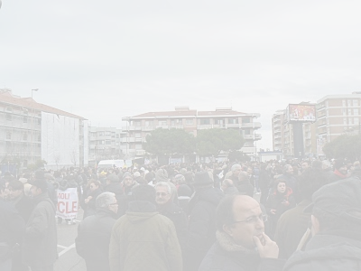
ITALIA 2020

L’economia salvata
dalle energie rinnovabili

Martedì 13 luglio 2010 ore 21
Festa PD del Cambonino

Carla Bellani, vicepresidente ACLI; Rosita Viola, ARCI Cremona;Legambiente Cremona; G.luigi Boiardi e G.luigi Ziliani, Associazione “Ca’ Boiardi” Piacenza; Benito Fiori, vicepresidente “AmbienteScienze”; Gianni Piatti, Ecodem Lodi; Paolo Lega, Legambiente di Piacenza; Kendra Barbotta e Marco Arcari, CGIL Cremona; Umberto Chiarini, comitato contro il nucleare Viadana; Giovanni Vacchelli, Sindaco di Motta Baluffi; Claudio Silla, Sindaco di Casalmaggiore

discutono con Marco Pezzoni il progetto di “CreaFuturo”



“PER UN PO LIBERO

DAL NUCLEARE”

Le 4 nuove centrali nucleari che ENEL vuole finanziare e costruire in Italia, con consorzi solo in apparenza privati, acquistando 4 EPR dalla Francia costeranno secondo Emma Marcegaglia e Fulvio Conti, a.d. di Enel, 30 miliardi di euro, cioè 60.000 miliardi di vecchie lire, equivalenti a più di 6 Ponti sullo stretto di Messina. Ed entreranno in funzione fra 10-12 anni.
Al contrario le energie rinnovabili, che producono anche energia elettrica, sono realizzabili in pochissimo tempo, sono fonti “pulite” e “indipendenti”, ci aiutano a uscire dall’attuale crisi economica. Fra 3-4 anni non avranno più bisogno di incentivi pubblici e creano molti più posti di lavoro rispetto al nucleare. L’Università Bocconi di Milano ha calcolato in 250.000 i nuovi occupati da energie rinnovabili in Italia entro il 2020: molte volte più di quelli che può dare il ritorno al nucleare. La geocomunità del Po deve essere il motore del progetto.

